PROLJEĆE U VRTU
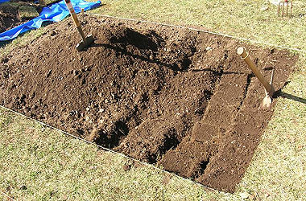
KOPANJE I USITNJAVANJE ZEMLJE
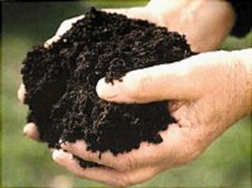
GNOJENJE
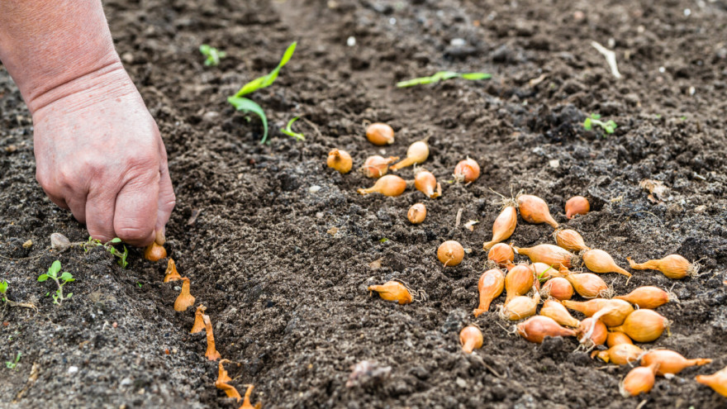
SADNJA
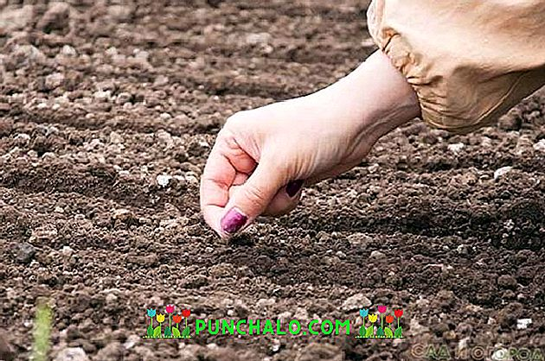
SJETVA
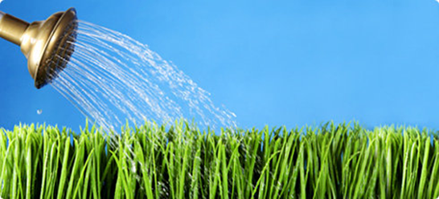
ZALIJEVANJE
Zajedno s djetetom gledajte slike i imenujte svaku radnju na slici. Dijete neka gleda slike i sluša. Možete ponoviti više puta. Nakon toga recite djetetu neka navede barem tri aktivnosti ljudi u vrtu u proljeće. Pokažite svaku sliku posebno i neka pokuša prepoznati i imenovati aktivnost na slici.

